ラボ 03: GitHub Pages と Jekyll を使用してオンライン ポートフォリオを作成する
目的：
あなたがテクノロジースタートアップの新進気鋭のソフトウェア開発者で、オンライン ポートフォリオを通じて自分のプロジェクト、スキル、経験を紹介したいと熱望していると想像してください。自分の作品を表示するためのプロフェッショナルなプラットフォームが必要なので、GitHub Pages を使用して個人の Web サイトまたはブログを作成することにしました。このプラットフォームを使用すると、GitHub リポジトリを活用して、Web サイトを簡単に公開および保守できます。
このハンズオンラボでは、次のことを行います:
- GitHub リポジトリの作成: 個人サイトの基盤となる新しいリポジトリを設定します。
- GitHub Pagesを有効にする: リポジトリから直接WebサイトをホストするようにGitHub Pagesを構成します。
- Jekyll を使用して最初のサイトを展開する: 人気の静的サイト ジェネレーターである Jekyll を利用して、最小限の労力でプロ並みの Web サイトを構築して展開します。
演習 #1: テンプレートからリポジトリを作成する
- GitHub アカウントにサインインします。
- 次のリンクを参照します: https://github.com/skills/github-pages
このラボでは、パブリックテンプレート「skills-github-pages」を使用してリポジトリを作成します。
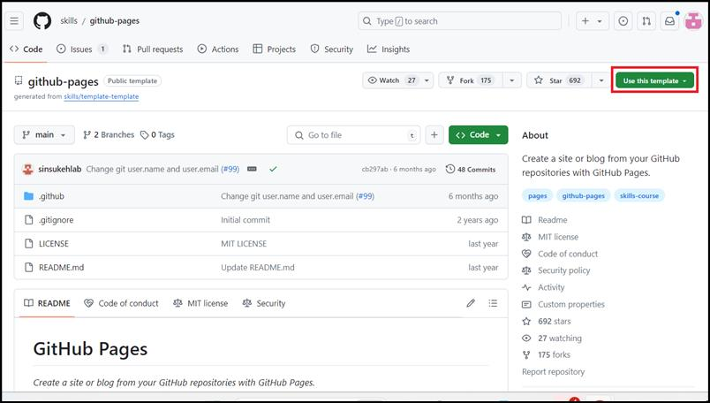
- 「このテンプレートを使用する」メニューの「Create a new repository」 を選択します。
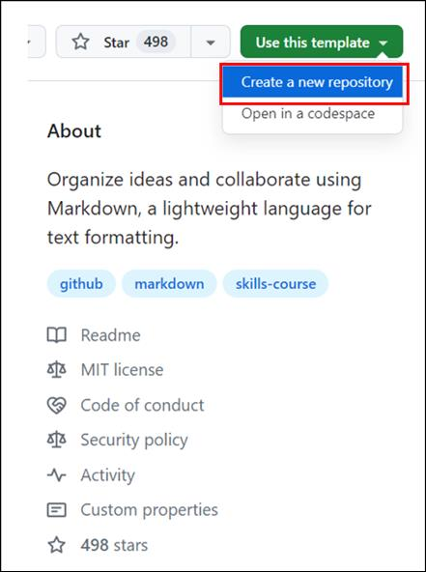
- 次の詳細を入力し、「Create Repository」を選択します。
  - リポジトリ名: skills-github-pages
  - リポジトリの種類: Public
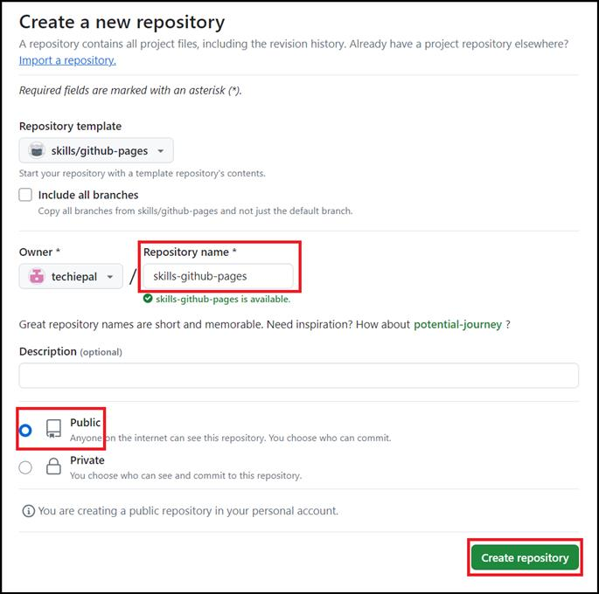
演習 #2: GitHub Pages を有効にする
  - リポジトリが作成されたら、ホームページに移動します。メインナビゲーションペインで、「Settings」アイコンをクリックします。
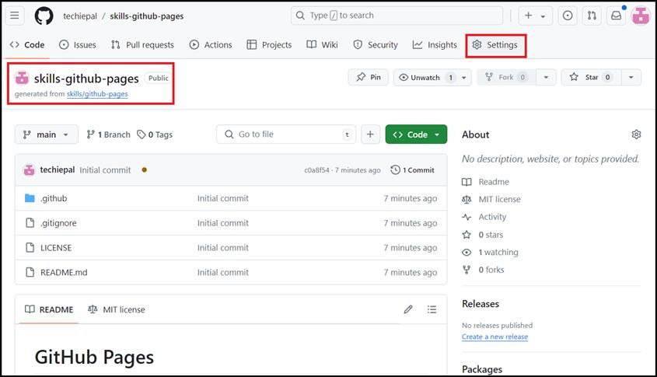
  - 設定ページで、「コードと自動化」 まで下にスクロールし、「Pages」をクリックします。
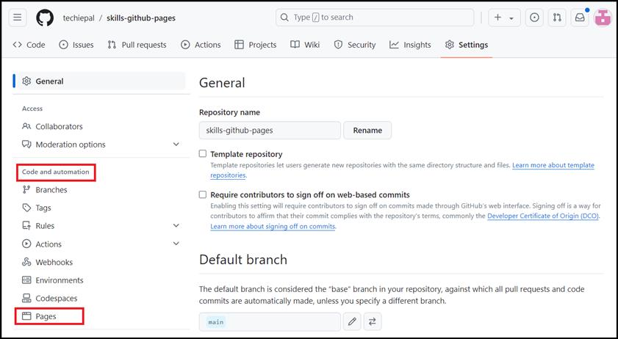
  - GitHub ページのページで、「source」ドロップダウン メニューから「Deploy from a branch」が選択されていることを確認し、ブランチドロップダウン メニューから「main」を選択します。
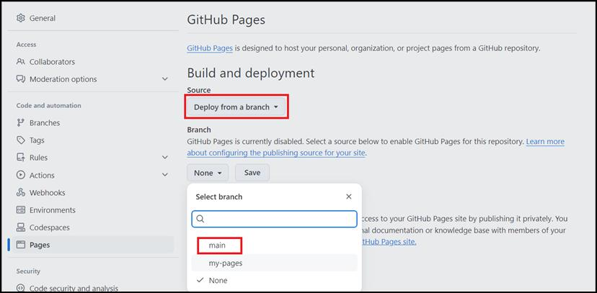
  - 「Save」ボタンをクリックして続行します。
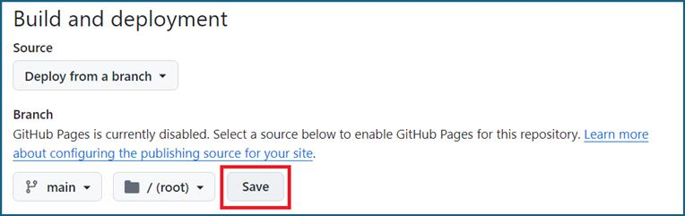
- GitHub Pagesソースが保存されます。約1分待ってから、このページを更新します。GitHub Actions は自動的に次のステップに更新されます。
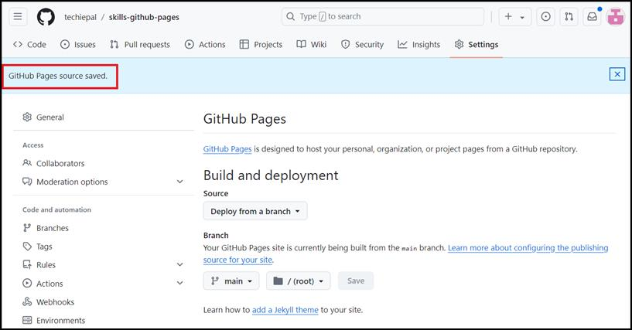
- これで、サイトが公開されました。
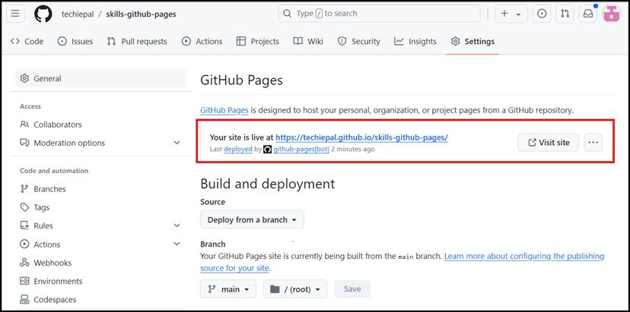
- 「Visit Site」 ボタンをクリックして、サイトを表示します。GitHub ページを有効にしました。
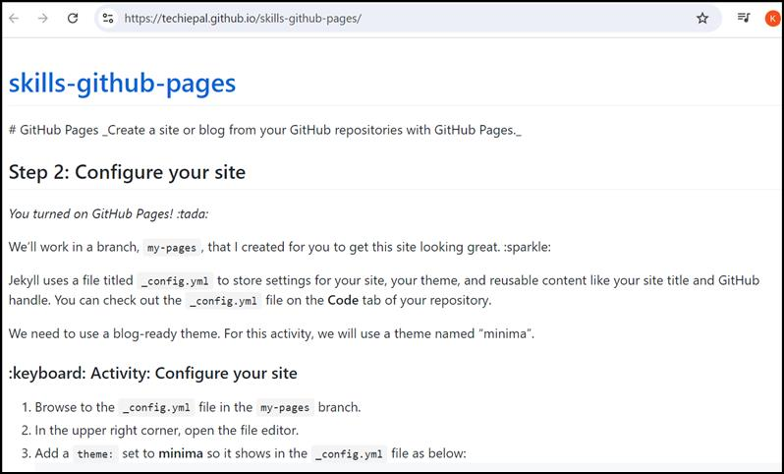
演習 #3: Jekyll を使用したサイトのデプロイ
このサイトの見栄えを良くするために、ブランチ my-pagesで作業します。このラボでは、ブログ対応のテーマを使用します。"ミニマ"。
Jekyll は、_config.yml というタイトルのファイルを使用して 、サイト、テーマ、およびサイトタイトルや GitHub ハンドルなどの再利用可能なコンテンツの設定を保存します。
- リポジトリの「コード」タブを選択します
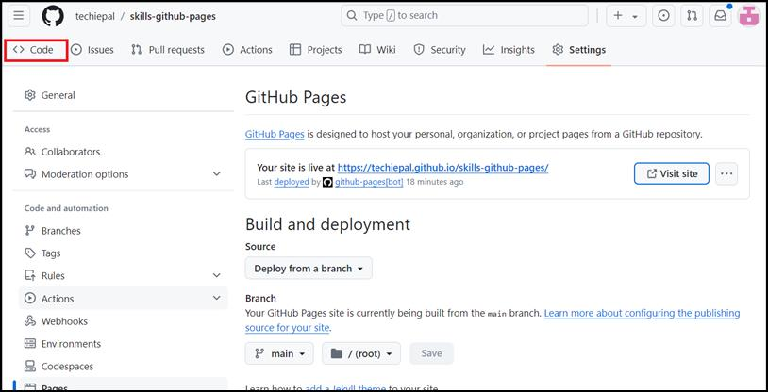
- メインブランチを展開し、my-pages を選択します。
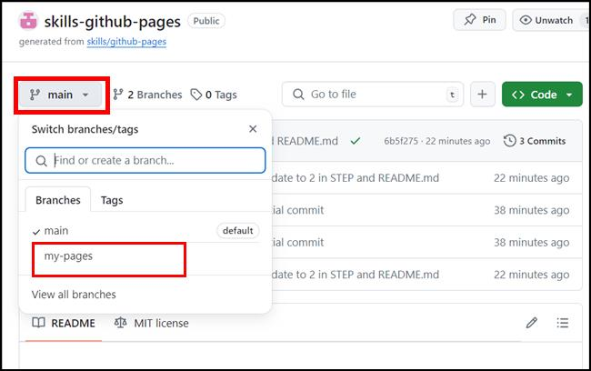
my-pagesブランチで、_config.yml ファイルを参照します
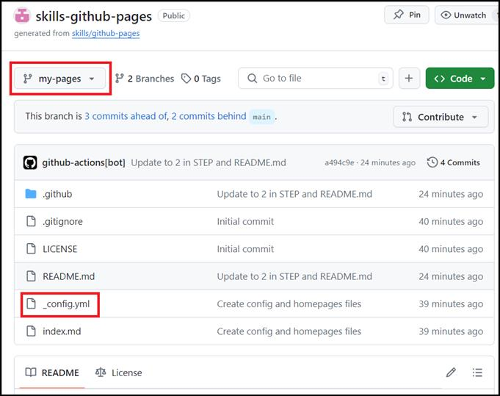
- 右上隅にあるファイルエディタを開きます。
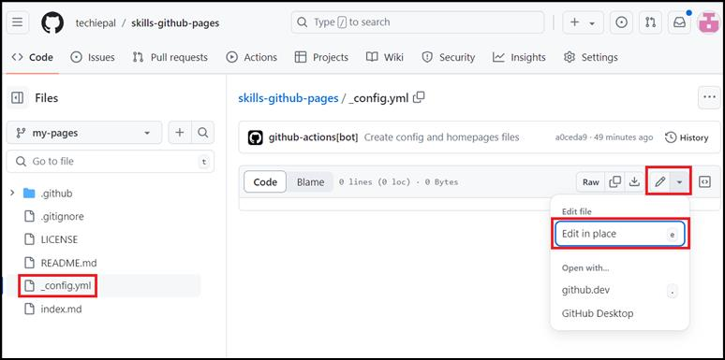
- テーマ: を minima に設定して、_config.yml ファイルに次のように表示するようにします:
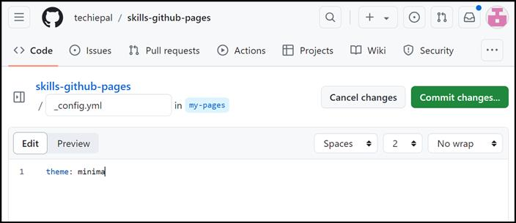
- 「Commit Changes」ボタンをクリックして、変更を保存します。
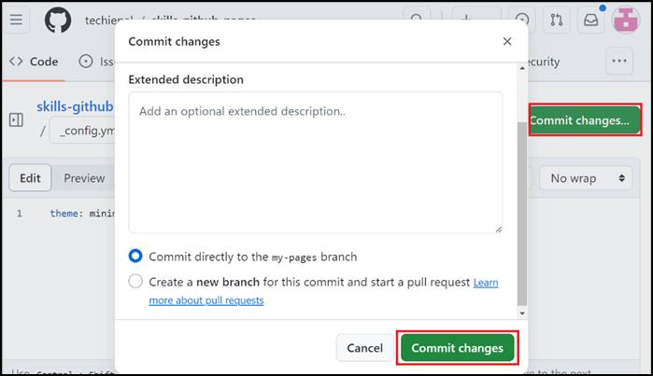
注: 約 1 分待ってから、このページを更新します。GitHub Actions は自動的に次のステップに更新されます。
- 更新されたサイトを確認するには、GitHub ページの下の「Visit site」 ボタンをクリックします。
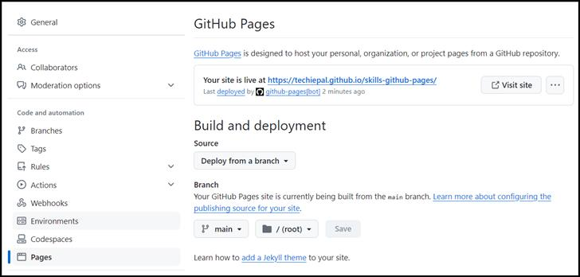
- 選択したテーマが適用されます。title:、author:、description: などの他の設定変数を変更し続けて、サイトをさらにカスタマイズできます
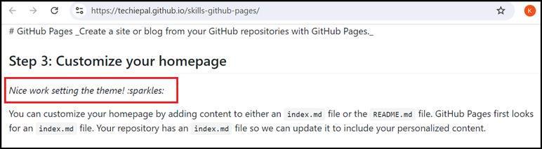
概要：
これで、GitHub ページを含む Web サイトを作成し、テーマを適用しました。この経験を利用して、ソフトウェア開発の過程を継続的に更新して紹介できるライブ Web サイトを作成し、雇用主、協力者、技術コミュニティがあなたの仕事やスキルを簡単に確認できるようにします。

